ПРАКТИЧЕСКОЙ РАБОТЫ

Анализ предметной области

Автомастерская занимается приемом автомобилей от клиентов, проведением ремонтных и сервисных работ, а также выдачей отремонтированных транспортных средств.
Автомастерская осуществляет свою деятельность через заказы-наряды. Каждый заказ представляет собой комплекс работ по конкретному автомобилю клиента. Заказ будет всегда привязан к одному конкретному автомобилю, который принадлежит клиенту. У каждого заказа есть статус, который последовательно меняется от “принят” в другие, такие как: “в работе”, “готово” и выдан. Помимо статуса и автомобиля у заказа имеется точное время приема, планируемая и фактическая дата завершения проведения работ. Стоимость заказа основана на работах и материалах. В рамках одного заказа может быть выполнено несколько различных услуг, и для его исполнения может быть использовано несколько разных деталей.
Помимо заказов существуют дополнительные данные об услугах и запчастях:
Услуга: Описывает стандартный вид работ (например, «ремонт двигателя»). Характеризуется названием, нормативным временем на выполнение и базовой ценой. При выполнении в конкретном заказе фактические время и цена могут отличаться от нормативных.
Запчасти: Описывает деталь для ремонта. Имеет название, уникальный артикул, отслеживаемое количество на складе и цену.
Клиенты регистрируются при первом обращении, заполняя форму с следующими данными: Имя и фамилия, номер телефона, адрес электронной почты, дата регистрации. Каждому клиенту присваивается уникальный идентификатор. Один клиент может иметь несколько автомобилей.
Автомобиль является основным объектом. У каждого автомобиля имеются: марка, модель, год выпуска, VIN, государственный номерной знак.
В заказах учувствуют, клиент, запчасти. Состав каждого заказа содержит информацию:
- Уникальный номер.
- Основной объект: Принятый в работу автомобиль.
- Список работ: Один или несколько пунктов, каждый из которых — это оказание конкретной услуги. Для каждого пункта может быть указано фактическое время работы и итоговая цена.
- Список материалов: Один или несколько пунктов, каждый из которых — это использование определённой запчасти со склада с указанием количества.
- Дата и время: Точное время создания заказа (приёма автомобиля).
- Общая стоимость: Сумма по всем работам и материалам.
- Примечания: Общие заметки по заказу и технические комментарии исполнителя по конкретной работе.
- Ответственный за обработку: Логически на каждый заказ (или на каждую работу в нём) назначается конкретный сотрудник-механик, который ведёт его до завершения.
Сотрудники при устройстве на работу, заполняются форму: номер телефона, ФИО.

Концептуальное моделирование предметной области
ER-диаграмма модели предметной области в нотации Чена
ER-диаграмма (Entity-Relationship, или диаграмма «сущность-связь») — это схема, которая показывает, какие данные есть в системе и как они связаны друг с другом. Таким образом, это карта данных, которая помогает понять структуру будущей базы данных или существующего процесса до того, как человек начнет писать код или тратить бюджет на разработку.
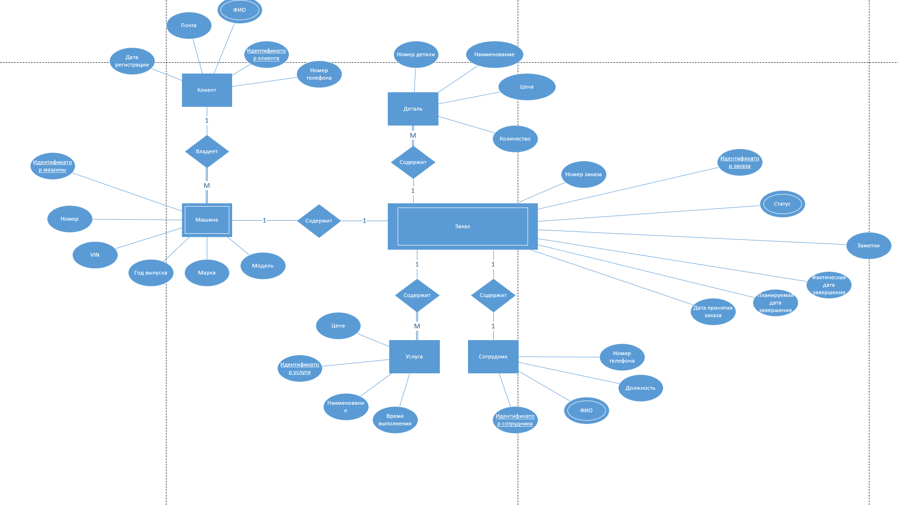
Рисунок 1 – Модель в нотации Чена
Нотация Чена - классическая нотация, которая состоит из простых символов — прямоугольников, овалов и линий. Из-за этого нотацию часто используют для концептуальных моделей, которые презентуют заказчику. Человеку, который далёк от аналитики данных, проще разобраться в понятных диаграммах со знакомыми символами.
В нотации Чена присутствуют такие элементы как:
- Простое или составное свойство — свойство может быть составным, если его значение составляется из значений простых свойств. Например, свойство ФИО, состоит из простых Фамилия, Имя, Отчество;
- Базовое или производное свойство — например возраст можно вычислить если знать дату появления на свет. Другой пример это сумма чека, ее можно вычислить, сложив цену всех позиций в заказе. Изображается как эллипс с пунктирным контуром;
- Обычные и слабые сущности — слабой называется такая сущность, существование которой зависит от другой сущности. На диаграмме слабые сущности выделяются двойным контуром.
На рисунке 1 изображена ER-диаграмма в нотации Чена. На диаграмме представлены такие сущности как:
- Клиент;
- Деталь;
- Заказ – слабая сущность;
- Машина – слабая сущность;
- Услуга;
- Сотрудник.
Рассмотрим каждую сущность подробнее:
- Сущность клиент - содержит пять свойств, такие как: Дата регистрации, почта, ФИО, идентификатор клиента, номер телефона;
- Деталь – содержит четыре свойства: номер детали, наименование, цена, количество;
- Машина – содержит шесть свойств: идентификатор машины, номер, VIN, год выпуска, марка, модель;
- Услуга – содержит четыре свойства: цена, идентификатор, наименование, время выполнения;
- Сотрудник – содержит четыре свойства: ФИО, идентификатор, должность, номер телефона;
- Заказ – содержит семь свойств: номер заказа, идентификатор, статус, заметки, фактическая дата завершения, планируемая дата, дата принятия.
Сущности связны между собой следующим образом:
Клиент владеет машиной, заказ содержит детали для ремонта, услуги содержатся в заказе, сотрудник обрабатывает заказ.
Изучив диаграмму можно приступить к созданию логической модели в IDEF1X в третьей нормальной форме.

Логическое проектирование.
Логическая модель данных в IDEF1X – можно сразу в 3 нормальной форме.
IDEF1X — это методология моделирования данных, используемая для создания семантических моделей данных (логических и физических схем баз данных). Это стандарт, который является расширением более раннего стандарта IDEF1 (Integration DEFinition for information modeling).
Нотация IDEF1X визуально отличается от других нотаций (например, IE (Information Engineering) или Barker) способом отображения связей и ключей.
Сущности (Entities):
- Независимая сущность: Изображается прямоугольником с прямыми углами. Экземпляр такой сущности может существовать сам по себе.
- Зависимая сущность: Изображается прямоугольником со скругленными углами. Существование такой сущности зависит от другой (родительской) сущности.
Ключи:
- Первичный ключ (Primary Key): Атрибуты, являющиеся первичным ключом, располагаются в верхней части прямоугольника над горизонтальной линией.
- Внешний ключ (Foreign Key): Атрибуты, являющиеся внешними ключами (FK), могут отображаться в основной части сущности, но с пометкой (FK).
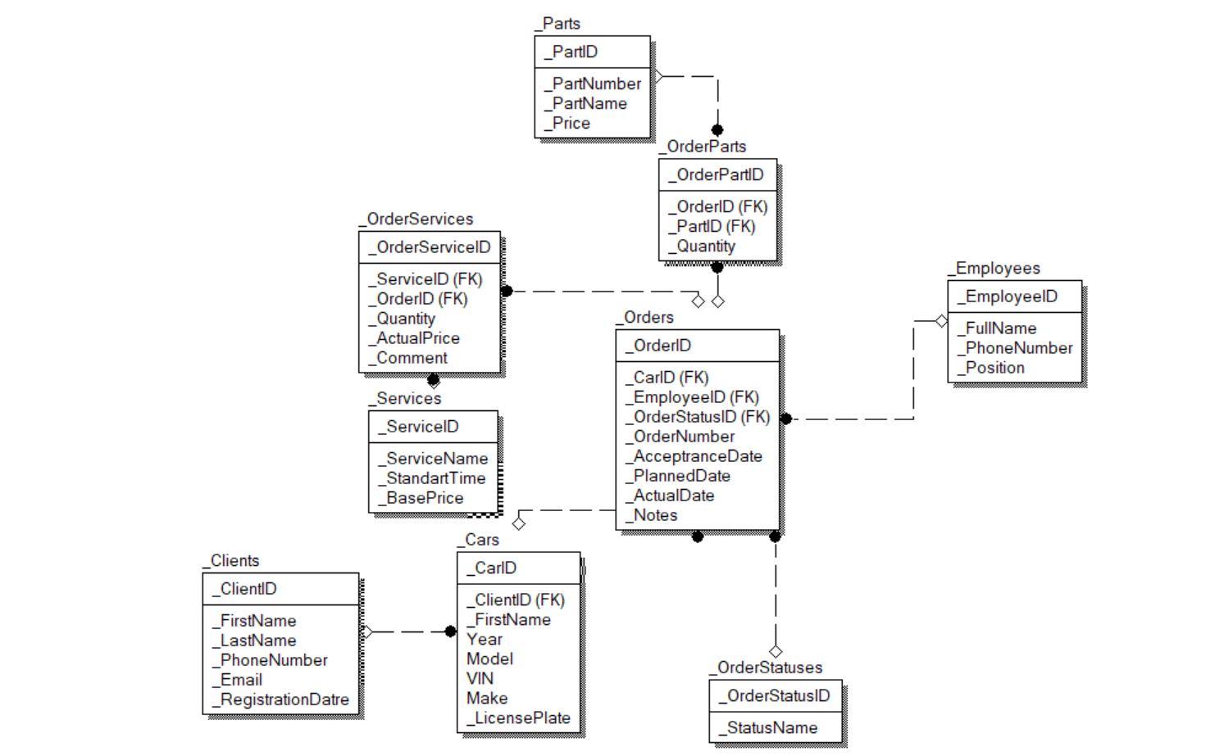
Рисунок 2 - Логическая модель данных в IDEF1X
Orders (Заказы) - это центральная таблица, вокруг которой строится вся логика. Она хранит информацию о каждом заказе-наряде:
- Связи: Привязывает автомобиль (CarID), ответственного сотрудника (EmployeeID) и статус заказа (OrderStatusID).
- Атрибуты: Содержит уникальный номер заказа, даты (приема, планируемая, фактическая) и заметки.
Справочники (вспомогательные таблицы)
- Clients (Клиенты): Данные о владельцах авто (имя, телефон, почта).
- Cars (Автомобили): Связывает клиента с конкретным автомобилем (хранится описание авто, но в данной схеме видны только ID и связь с клиентом). Обратите внимание: в названии таблицы опечатка — "Cars", а поля начинаются с _Cars и _CarID.
- Employees (Сотрудники): Механики/мастера (ФИО, должность, телефон).
- Services (Услуги): Прейскурант работ (название услуги, норма времени в часах, базовая цена).
- Parts (Запчасти): Складской учет (название детали, номер детали, цена).
- OrderStatuses (Статусы заказа): Справочник статусов (например: "Принят", "В работе", "Готов", "Выдан").
Связующие таблицы (транзакции) - Так как у одного заказа может быть много услуг и много запчастей, используются промежуточные таблицы для связи "многие ко многим":
OrderParts (Запчасти в заказе):
- Связывает Orders и Parts.
- Хранит количество (Quantity) конкретной детали, использованной в конкретном заказе.
OrderServices (Услуги в заказе):
- Связывает Orders и Services.
- Содержит не только количество, но и ActualPrice (фактическую цену, которая может отличаться от базовой в Services из-за скидок или акций) и Comment (комментарий мастера к выполненной работе).
Таким образом Связи между таблицами:
- Клиент — Машина: Один ко многим (один клиент может пригнать несколько авто).
- Машина — Заказ: Один ко многим (одна машина может обслуживаться много раз).
- Сотрудник — Заказ: Один ко многим (один мастер ведет много заказов).
- Статус — Заказ: Один ко многим (один статус может быть у многих заказов).

- Заказ — Услуги: Многие ко многим через OrderServices (в заказе много услуг, услуга может быть во многих заказах) + цена фиксируется на момент оказания услуги.
- Заказ — Запчасти: Многие ко многим через OrderParts (в заказе много деталей, деталь может использоваться в разных заказах.
Реализация БД
создание БД

На этом этапе производится создание таблицы базы данных при помощи языка запросов SQL. В качестве СУБД выбран SQL SERVER 2025.
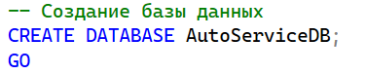
Рисунок X – создание базы данных
создание таблиц и столбцов;
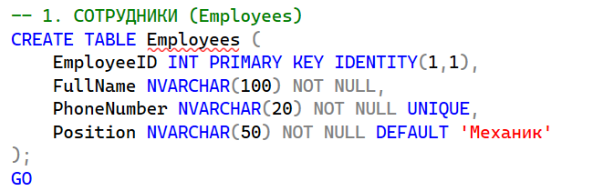
Рисунок X – Создание таблицы Employees
На рисунке X, показан запрос для создания таблицы Employees с полями:
- EmployeeID - первичный ключ с автоинкрементом (IDENTITY), уникально идентифицирует каждого сотрудника
- FullName - хранит полное ФИО сотрудника, не может быть пустым
- PhoneNumber - номер телефона с ограничением UNIQUE (не может повторяться у разных сотрудников)
- Position - должность сотрудника, по умолчанию устанавливается значение "Механик"

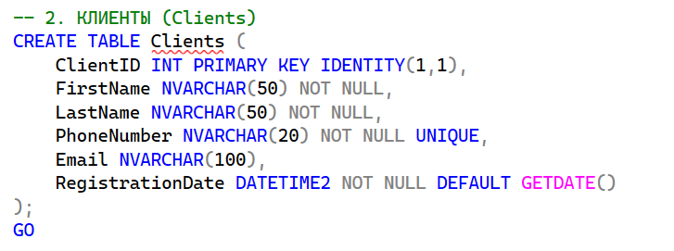
Рисунок X – запрос создания таблицы Clients
На рисунке 1, показан запрос для создания таблицы Clients с полями:
- ClientID — первичный ключ с автоинкрементом (IDENTITY(1,1)), уникально идентифицирует каждого клиента
- FirstName — хранит имя клиента, не может быть пустым
- LastName — хранит фамилию клиента, не может быть пустым
- PhoneNumber — номер телефона с ограничением UNIQUE (не может повторяться у разных клиентов), не может быть пустым
- Email — электронная почта клиента, может быть пустой (необязательное поле)
- RegistrationDate — дата и время регистрации клиента, по умолчанию устанавливается текущая дата и время (GETDATE()), не может быть пустым
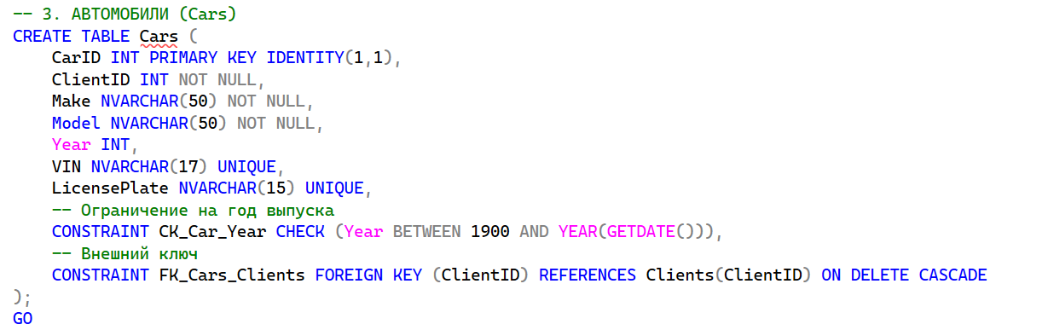
Рисунок X – запрос создания таблицы Cars
На рисунке 2, показан запрос для создания таблицы Cars с полями:
- - **CarID** — первичный ключ с автоинкрементом (IDENTITY(1,1)), уникально идентифицирует каждый автомобиль
- - **ClientID** — идентификатор клиента-владельца, не может быть пустым, внешний ключ к таблице Clients, связывает автомобиль с его владельцем
- - **Make** — хранит марку автомобиля, не может быть пустым
- - **Model** — хранит модель автомобиля, не может быть пустым
- - **Year** — год выпуска автомобиля, может быть пустым (необязательное поле)
- - **VIN** — уникальный идентификационный номер автомобиля (17 символов), с ограничением UNIQUE (не может повторяться у разных автомобилей)
- - **LicensePlate** — государственный регистрационный номер, с ограничением UNIQUE (не может повторяться у разных автомобилей)
- - **CK_Car_Year** — ограничение-проверка (CHECK), которое гарантирует, что год выпуска находится в диапазоне от 1900 до текущего года
- - **FK_Cars_Clients** — внешний ключ, обеспечивающий ссылочную целостность: при удалении клиента автоматически удаляются все его автомобили (ON DELETE CASCADE)

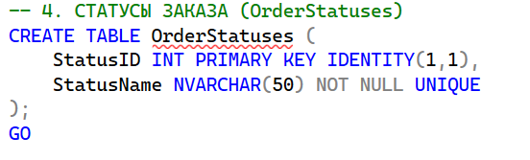
Рисунок X – запрос на создание таблицы OrderStatuses
На рисунке 3, показан запрос для создания таблицы OrderStatuses (статусы заказа) с полями:
- StatusID — первичный ключ с автоинкрементом (IDENTITY(1,1)), уникально идентифицирует каждый статус заказа
- StatusName — название статуса (например: "Новый", "В работе", "Завершен" и т.д.), не может быть пустым и имеет ограничение UNIQUE (названия статусов не могут повторяться)

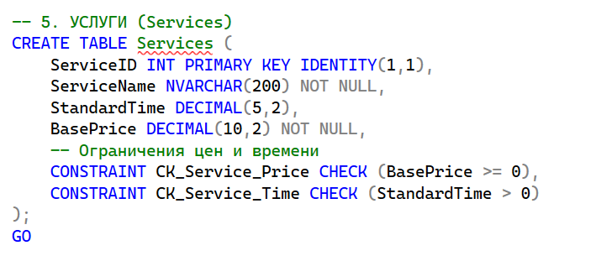
Рисунок X – запрос на создание таблицы Services
На рисунке 4, показан запрос для создания таблицы Services с полями:
- ServiceID — первичный ключ с автоинкрементом (IDENTITY(1,1)), уникально идентифицирует каждую услугу
- ServiceName — название услуги, не может быть пустым
- StandardTime — норма времени на выполнение услуги в часах (десятичное число с точностью до 2 знаков), может быть пустым
- BasePrice — базовая стоимость услуги (десятичное число с точностью до 2 знаков), не может быть пустым
- CK_Service_Price — ограничение-проверка (CHECK), которое гарантирует, что базовая стоимость не может быть отрицательной (больше или равна 0)
- CK_Service_Time — ограничение-проверка (CHECK), которое гарантирует, что норма времени (если указана) должна быть положительным числом (больше 0)

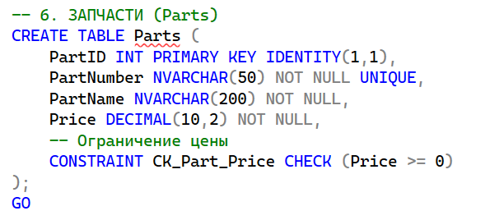
Рисунок X – запрос на создание таблицы Parts
На рисунке 5, показан запрос для создания таблицы Parts с полями:
- **PartID** — первичный ключ с автоинкрементом (IDENTITY(1,1)), уникально идентифицирует каждую запчасть
- **PartNumber** — каталожный номер запчасти, не может быть пустым и имеет ограничение UNIQUE (номер не может повторяться у разных запчастей)
- **PartName** — наименование запчасти, не может быть пустым
- **Price** — стоимость запчасти (десятичное число с точностью до 2 знаков), не может быть пустым
- **CK_Part_Price** — ограничение-проверка (CHECK), которое гарантирует, что стоимость запчасти не может быть отрицательной (больше или равна 0)

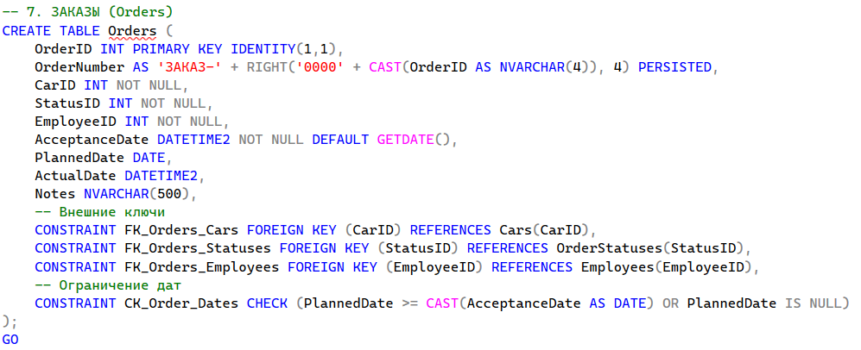
Рисунок X – запрос на создание таблицы Orders
На рисунке 6, показан запрос для создания таблицы Orders с полями:
- **OrderID** — первичный ключ с автоинкрементом (IDENTITY(1,1)), уникально идентифицирует каждый заказ
- **OrderNumber** — вычисляемое поле, формирует номер заказа в формате "ЗАКАЗ-XXXX", где XXXX — порядковый номер с ведущими нулями (например, ЗАКАЗ-0001). Значение сохраняется в таблице благодаря указанию PERSISTED
- **CarID** — идентификатор автомобиля, не может быть пустым, внешний ключ к таблице Cars, связывает заказ с конкретным автомобилем
- **StatusID** — идентификатор статуса заказа, не может быть пустым, внешний ключ к таблице OrderStatuses, определяет текущее состояние заказа
- **EmployeeID** — идентификатор ответственного сотрудника, не может быть пустым, внешний ключ к таблице Employees, назначает исполнителя на заказ
- **AcceptanceDate** — дата и время приема заказа, по умолчанию устанавливается текущая дата и время (GETDATE()), не может быть пустым
- **PlannedDate** — планируемая дата выполнения заказа (только дата, без времени), может быть пустым
- **ActualDate** — фактическая дата и время выполнения заказа, может быть пустым
- **Notes** — примечания к заказу (до 500 символов), может быть пустым
- **FK_Orders_Cars** — внешний ключ к таблице Cars, обеспечивающий ссылочную целостность
- **FK_Orders_Statuses** — внешний ключ к таблице OrderStatuses, обеспечивающий ссылочную целостность
- **FK_Orders_Employees** — внешний ключ к таблице Employees, обеспечивающий ссылочную целостность
- **CK_Order_Dates** — ограничение-проверка (CHECK), которое гарантирует, что планируемая дата выполнения (если указана) не может быть раньше даты приема заказа

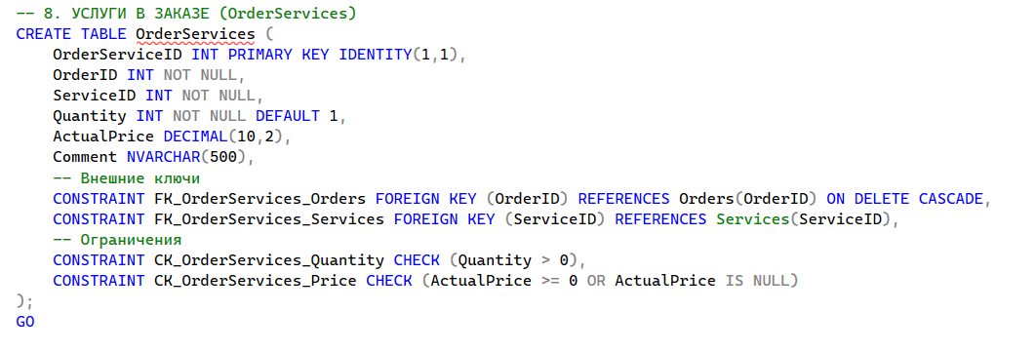
Рисунок X – запрос на создание таблицы OrderServices
На рисунке 7, показан запрос для создания таблицы OrderServices (услуги в заказе) с полями:
- **OrderServiceID** — первичный ключ с автоинкрементом (IDENTITY(1,1)), уникально идентифицирует каждую запись об услуге в заказе
- **OrderID** — идентификатор заказа, не может быть пустым, внешний ключ к таблице Orders, связывает услугу с конкретным заказом
- **ServiceID** — идентификатор услуги, не может быть пустым, внешний ключ к таблице Services, определяет, какая услуга выполняется
- **Quantity** — количество услуг (например, если одна и та же услуга выполняется несколько раз), по умолчанию устанавливается значение 1, не может быть пустым
- **ActualPrice** — фактическая цена услуги в данном заказе (может отличаться от базовой), может быть пустым
- **Comment** — комментарий к выполнению услуги (до 500 символов), может быть пустым
- **FK_OrderServices_Orders** — внешний ключ к таблице Orders, обеспечивающий ссылочную целостность; при удалении заказа автоматически удаляются все связанные с ним услуги (ON DELETE CASCADE)
- **FK_OrderServices_Services** — внешний ключ к таблице Services, обеспечивающий ссылочную целостность
- **CK_OrderServices_Quantity** — ограничение-проверка (CHECK), которое гарантирует, что количество услуг должно быть положительным числом (больше 0)
- **CK_OrderServices_Price** — ограничение-проверка (CHECK), которое гарантирует, что фактическая цена (если указана) не может быть отрицательной

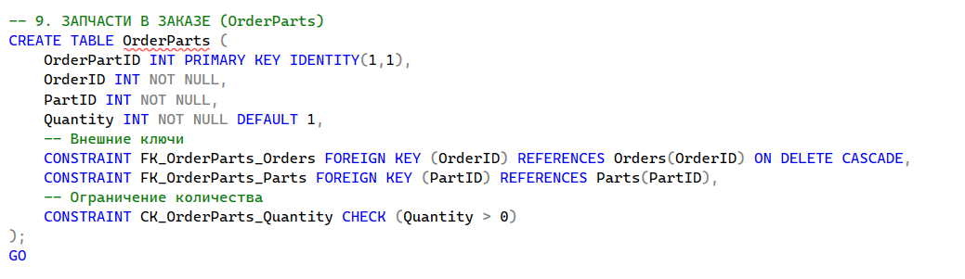
Рисунок X – создание таблицы OrderParts

На рисунке 8, показан запрос для создания таблицы OrderParts (запчасти в заказе) с полями:
- **OrderPartID** — первичный ключ с автоинкрементом (IDENTITY(1,1)), уникально идентифицирует каждую запись о запчасти в заказе
- **OrderID** — идентификатор заказа, не может быть пустым, внешний ключ к таблице Orders, связывает запчасть с конкретным заказом
- **PartID** — идентификатор запчасти, не может быть пустым, внешний ключ к таблице Parts, определяет, какая запчасть используется
- **Quantity** — количество запчастей данного типа, используемых в заказе, по умолчанию устанавливается значение 1, не может быть пустым
- **FK_OrderParts_Orders** — внешний ключ к таблице Orders, обеспечивающий ссылочную целостность; при удалении заказа автоматически удаляются все связанные с ним запчасти (ON DELETE CASCADE)
- **FK_OrderParts_Parts** — внешний ключ к таблице Parts, обеспечивающий ссылочную целостность
- **CK_OrderParts_Quantity** — ограничение-проверка (CHECK), которое гарантирует, что количество запчастей должно быть положительным числом (больше 0)
заполнение таблиц данными контрольного примера (3-4 записи);
На рисунке 1 показан запрос на заполнение таблицы OrderStatuses данными.
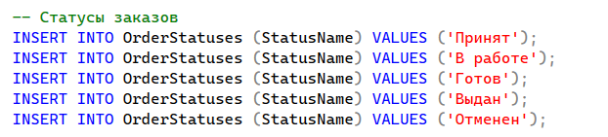
Рисунок X – запрос на заполнение таблицы OrderStatuses
На рисунке 2 показан запрос на заполнение таблицы Employees данными.
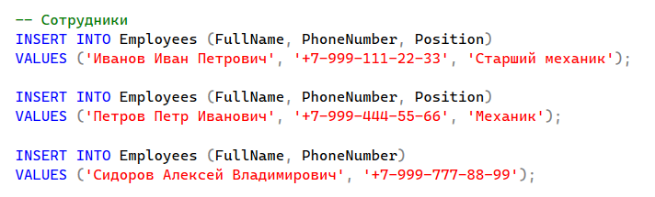
Рисунок X – запрос на заполнение таблицы Employess
На рисунке 3 показан запрос на заполнение таблицы Services данными.
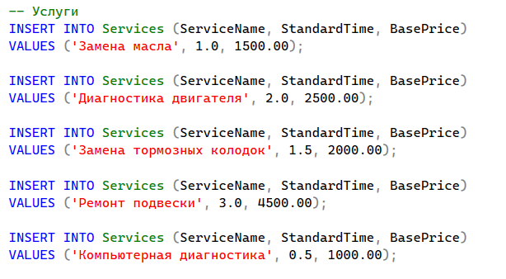
Рисунок X – запрос на заполнение таблицы Services

На рисунке 4 показан запрос на заполнение таблицы Parts данными.
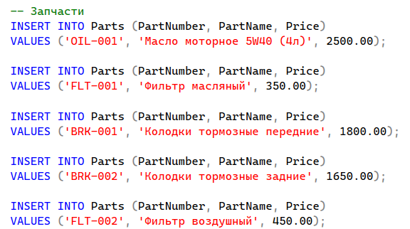
Рисунок X – запрос на заполнение таблицы Parts

На рисунке 4 показан запрос на заполнение таблицы Clients данными.

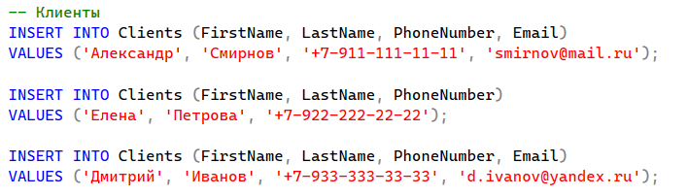
Рисунок X – запрос на заполнение таблицы Clients

На рисунке 4 показан запрос на заполнение таблицы Cars данными.

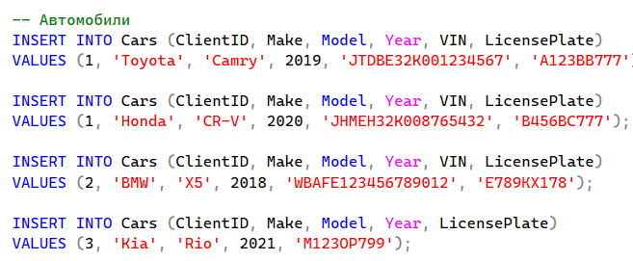
Рисунок X – запрос на заполнение таблицы Cars

создание запросов (5-6): выборка по условию (сравнение с шаблоном, попадание в
диапазон, попадание в список значений, группировка записей, работа с NULL),
сортировка записей, группировка записей, соединение таблиц;

Сравнение с шаблоном (LIKE)

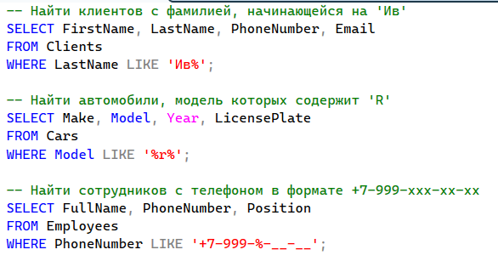
Рисунок X – запросы на сравнение Like
**На рисунке 1 показано 3 запроса**
* **Первый запрос:** Выводит список клиентов (имя, фамилию, телефон и email), у которых фамилия начинается на 'Ив'.
* **Второй запрос:** Выводит список автомобилей (марку, модель, год и номерной знак), в названии модели которых встречается буква 'r' (регистр не указан, но в примере строчная).
* **Третий запрос:** Выводит список сотрудников (имя, телефон и должность), номер телефона которых начинается с шаблона '+7-999-'.
На рисунке X показаны результаты выполнения запросов.
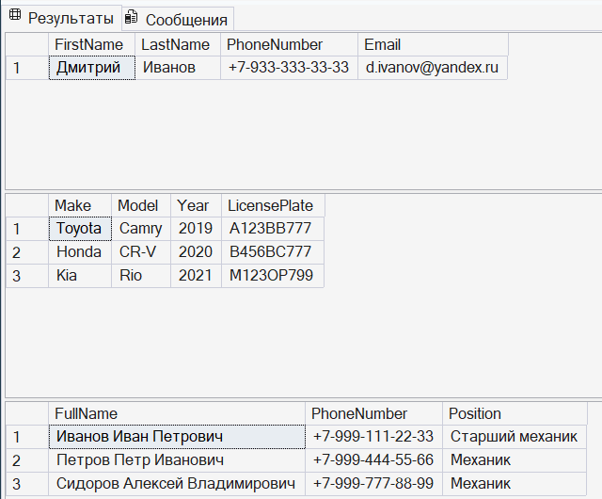
Рисунок x – результаты выполнения запросов

Попадание в диапазон (BETWEEN)

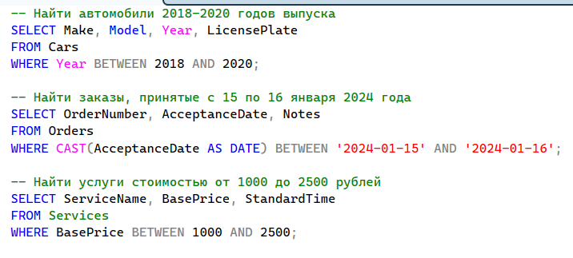
Рисунок X – запрос на попадание в диапазон
**На рисунке 2 показано 3 запроса**

* **Первый запрос:** Выводит список автомобилей (марку, модель, год и номерной знак), выпущенных в период с 2018 по 2020 год включительно.
* **Второй запрос:** Выводит список заказов (номер, дату приема и примечания), которые были приняты за период с 15 по 16 января 2024 года (с приведением даты к формату DATE для корректного сравнения).
* **Третий запрос:** Выводит список услуг (название, базовую стоимость и норматив времени), цена которых находится в диапазоне от 1000 до 2500 рублей.
На рисунке X показаны результаты выполнения запросов.

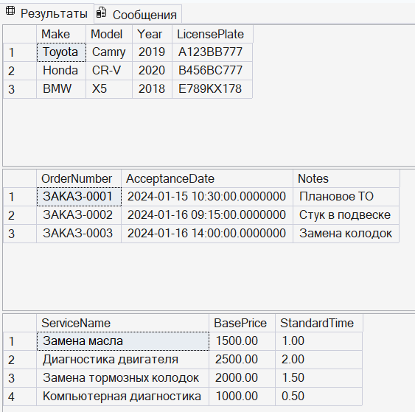
Рисунок X – результаты выполнения запросов
Попадание в список значений (IN)
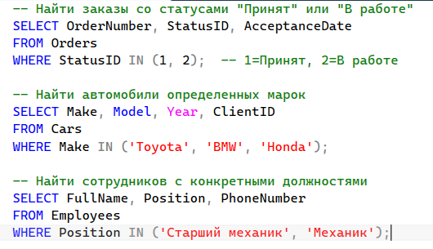
Рисунок X – запрос на попадение в список значений
**На рисунке 3 показано 3 запроса**

* **Первый запрос:** Выводит список заказов (номер, идентификатор статуса и дату приема), у которых статус соответствует значениям 1 ("Принят") или 2 ("В работе").
* **Второй запрос:** Выводит список автомобилей (марку, модель, год и идентификатор клиента), принадлежащих к определенным маркам: Toyota, BMW или Honda.
* **Третий запрос:** Выводит список сотрудников (имя, должность и телефон), занимающих должности "Старший механик" или "Механик".
На рисунке X показаны результаты выполнения запросов.

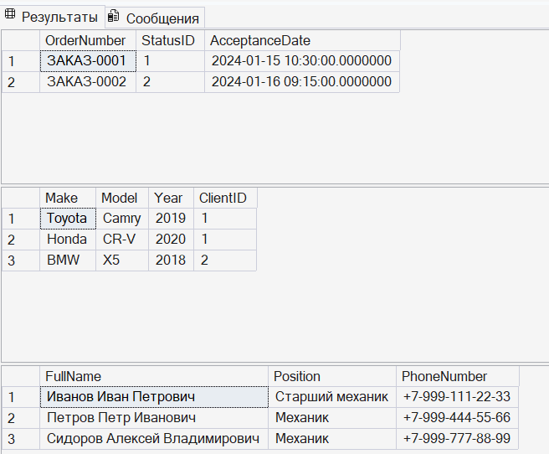
Рисунок X – результаты выполнения запросов

Работа с NULL значениями (IS NULL, IS NOT NULL)
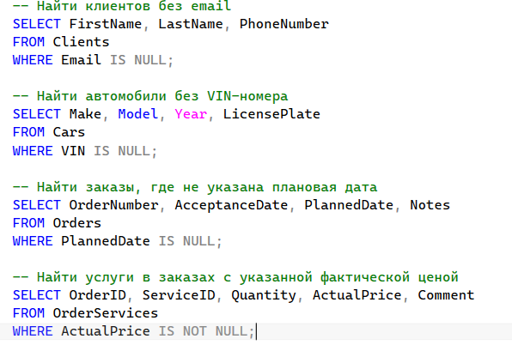
Рисунок X - Работа с NULL значениями
**На рисунке 4 показано 4 запроса**

* **Первый запрос:** Выводит список клиентов (имя, фамилию и телефон), у которых не указан адрес электронной почты.
* **Второй запрос:** Выводит список автомобилей (марку, модель, год и номерной знак), для которых отсутствует VIN-номер.
* **Третий запрос:** Выводит список заказов (номер, дату приема, плановую дату и примечания), в которых не указана плановая дата выполнения.
* **Четвертый запрос:** Выводит список услуг в заказах (идентификатор заказа, услуги, количество, цену и комментарий), для которых указана фактическая цена (не пустое значение).

На рисунке X показаны результаты выполнения запросов.

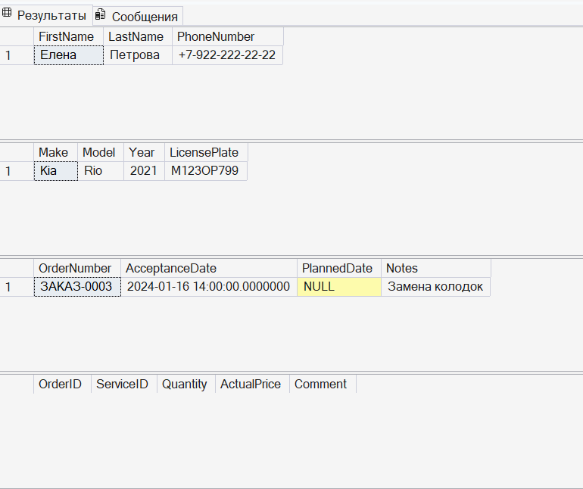
Рисунок X – результаты выполнения запросов

СОРТИРОВКА ЗАПИСЕЙ (ORDER BY)
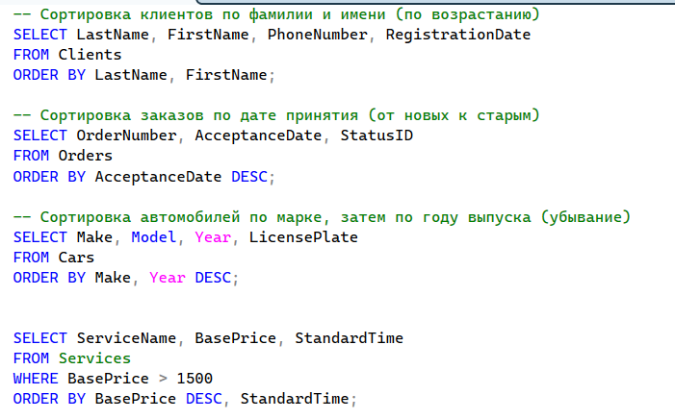
Рисунок X - СОРТИРОВКА ЗАПИСЕЙ (ORDER BY)
**На рисунке 5 показано 4 запроса**

* **Первый запрос:** Выводит список клиентов (фамилию, имя, телефон и дату регистрации), отсортированный по фамилии и имени в алфавитном порядке.
* **Второй запрос:** Выводит список заказов (номер, дату принятия и статус), отсортированный по дате принятия в порядке убывания (от самых новых к старым).
* **Третий запрос:** Выводит список автомобилей (марку, модель, год и номерной знак), отсортированный сначала по марке (по возрастанию), а затем по году выпуска (от новых к старым).
* **Четвертый запрос:** Выводит список услуг (название, базовую стоимость и норматив времени) с ценой выше 1500 рублей, отсортированный по убыванию стоимости, а при одинаковой цене — по нормативу времени.
На рисунке X показаны результаты выполнения запросов.

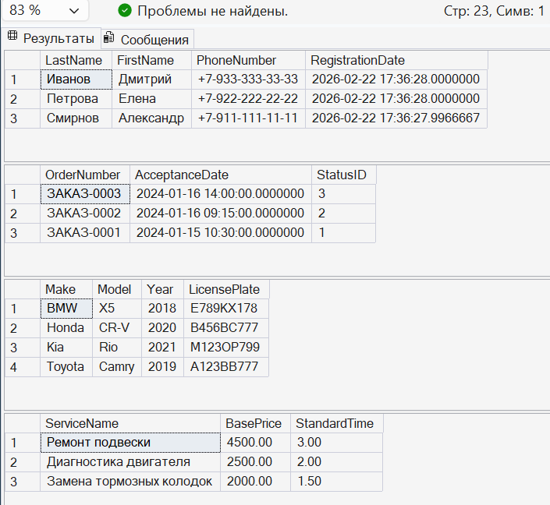
Рисунок X – результаты выполнения запросов

ГРУППИРОВКА ЗАПИСЕЙ (GROUP BY) И АГРЕГАТНЫЕ ФУНКЦИИ
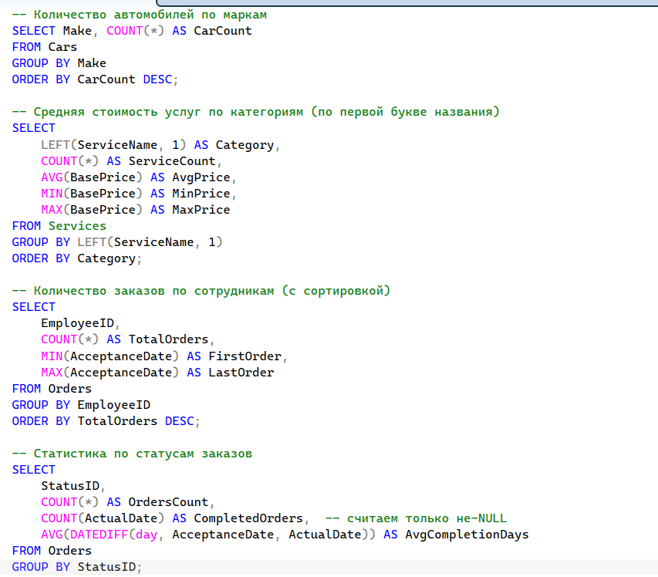
Рисунок X – ГРУППИРОВКА ЗАПИСЕЙ (GROUP BY) И АГРЕГАТНЫЕ ФУНКЦИИ
**На рисунке 6 показано 4 запроса**

* **Первый запрос:** Выводит количество автомобилей в разрезе марок (поле Make), отсортированное по убыванию количества (от самых популярных к редким).
* **Второй запрос:** Выводит статистику по услугам, сгруппированным по первой букве названия: количество услуг в группе, среднюю, минимальную и максимальную стоимость.
* **Третий запрос:** Выводит для каждого сотрудника (EmployeeID) общее количество принятых заказов, дату первого и последнего заказа, с сортировкой по убыванию количества заказов.
* **Четвертый запрос:** Выводит по каждому статусу заказа: общее количество заказов, количество завершенных (где указана фактическая дата) и среднее количество дней между приемом и фактическим выполнением.
На рисунке X показаны результаты выполнения запросов.

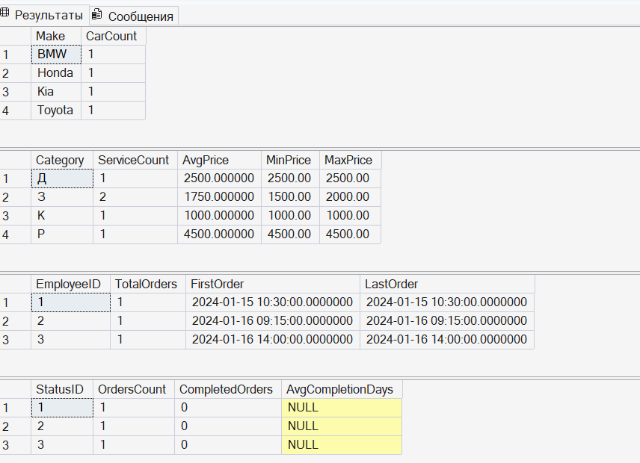
Рисунок X – результаты выполнения запросов

4. СОЕДИНЕНИЕ ТАБЛИЦ (JOIN)
INNER JOIN (только совпадающие записи)
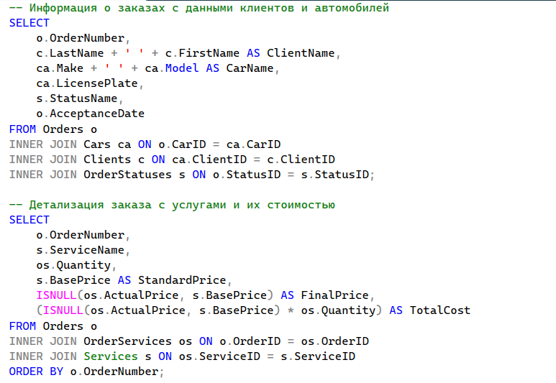
Рисунок X – INNER JOIN (только совпадающие записи)
**На рисунке 7 показано 2 запроса**\
* **Первый запрос:** Выводит информацию о заказах, объединяя данные из четырех таблиц: номер заказа, ФИО клиента, марку и модель автомобиля с номерным знаком, статус заказа и дату приема.
* **Второй запрос:** Выводит детализацию по услугам в заказах: номер заказа, название услуги, количество, стандартную цену из справочника, фактическую цену (если есть, иначе стандартную) и итоговую стоимость (цена × количество), с сортировкой по номеру заказа.
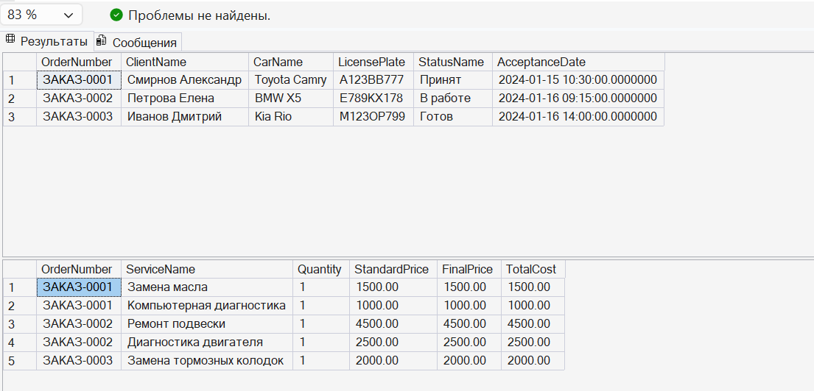
Рисунок X – результаты выполнения запросов

LEFT JOIN (все записи из левой таблицы)
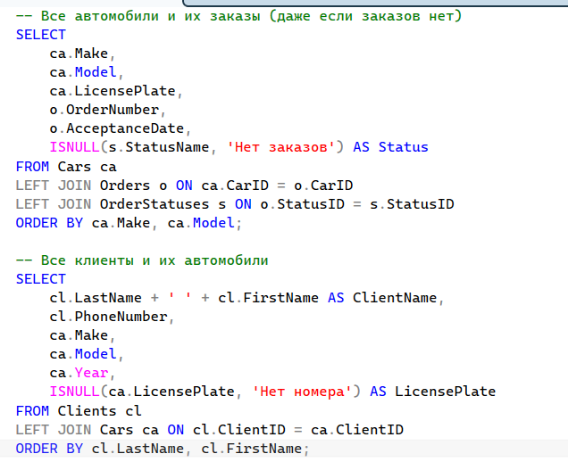
Рисунок X – LEFT JOIN
**На рисунке 8 показано 2 запроса**
* **Первый запрос:** Выводит список всех автомобилей с информацией о связанных заказах (если они есть). Использует LEFT JOIN, чтобы показать автомобили даже без заказов — для таких записей статус отображается как "Нет заказов".
* **Второй запрос:** Выводит список всех клиентов с их автомобилями. Использует LEFT JOIN, чтобы показать всех клиентов, включая тех, у которых нет зарегистрированных автомобилей — для таких записей номерной знак отображается как "Нет номера".
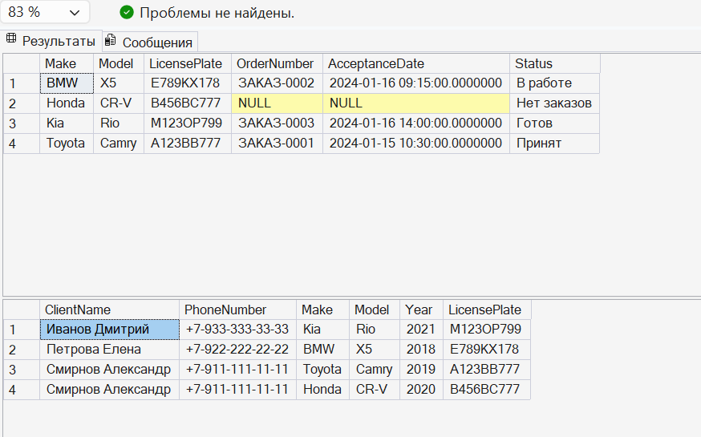
Рисунок X – результаты выполнеия запросов

